
Colegio Nuestro Tiempo - R.B.D.: 14.507-6
Teacher of English Language: Francisca Alvarez P.
Profesor de Artes Musicales: Cristóbal Baeza
Guía Articulada
Idioma extranjero: Inglés y Artes Musicales
Octavo Básico
Semana 34 y 35
01 de noviembre al 12 de noviembre

Nombre: ____________________________________________________________
Objectives | To identify and apply collocations and vocabulary related to travel.  To identify and apply future will.
Semana 34

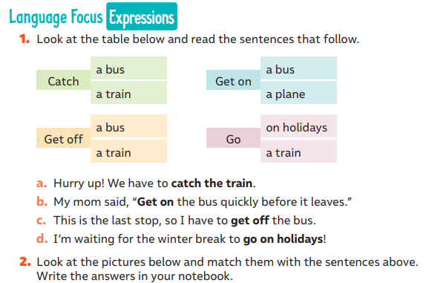
1.Dirígete a tu libro del estudiante página 72 y realiza las actividades 1 – 2 y 4.
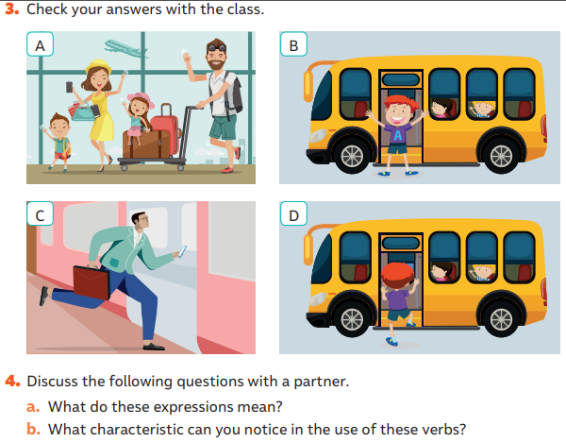

2. Dirígete a tu libro de actividades página 40 y realiza la actividad 1 y 2.
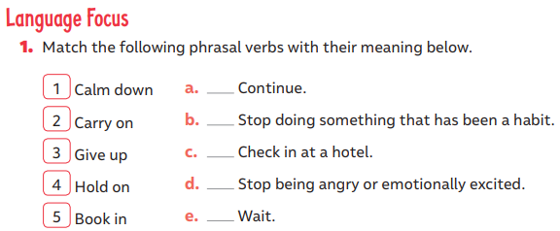

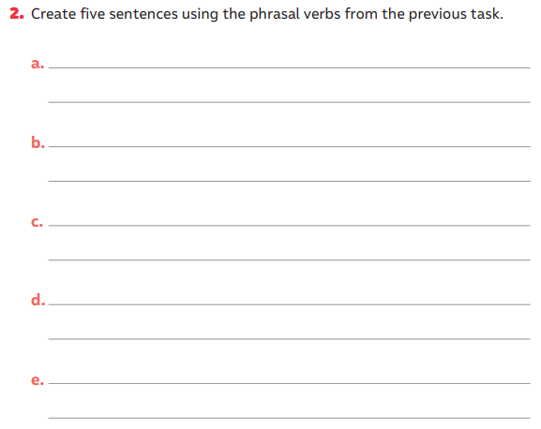

3. Dirígete a tu libro del estudiante página 90 y realiza las actividades 1 – 2 y 4.

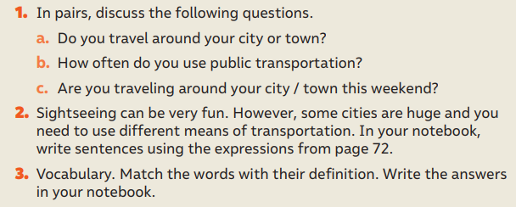
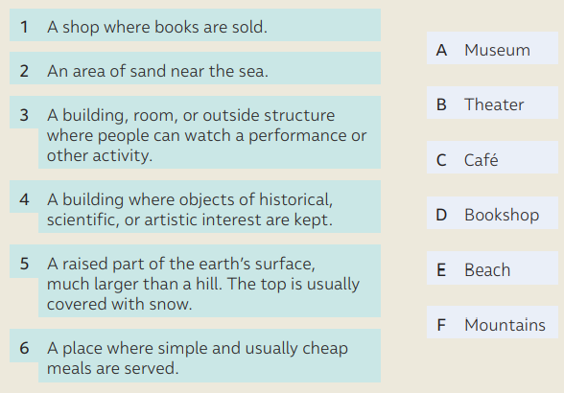

4.Dirígete a tu libro de actividades página 46 y realiza la actividad 1de Reading and vocabulary.
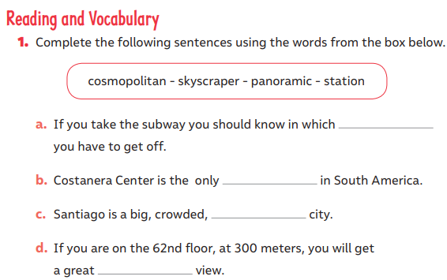

5. Dirígete a tu libro de actividades página 48 y realiza las actividades 1 y 2.
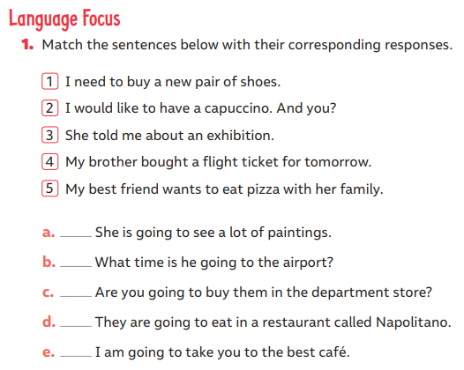

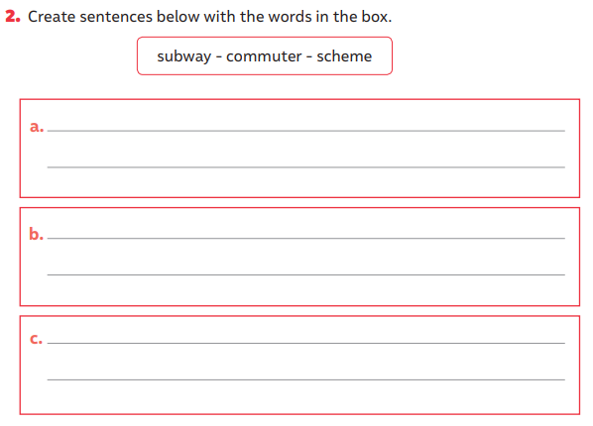

SEMANA 35 UNIT4: FUTURE MATTERS!

6. Future Will: Usamos el futuro Will para:
A. Decisiones espontáneas. I must study now. I will turn off the TV. (Debo estudiar ahora. Apagaré la TV).
B. Opinión, suposiciones, predicciones acerca del futuro. It’s warm. It Will rain soon. (Está tibio, Lloverá pronto)
C. Promesas, deseo, intenciones o amenazas. I Will always love you. (Siempre te amaré)
D. Condiciones (Situación hipotética que es probable que ocurran). If I need help, I will tell you. (Si necesito ayuda, te avisaré)

Estructura:
Affirmative: SUJETO + WILL + VERBO + COMPLEMENTO. EJ. YOU + WILL + PASS THE EXAM.
Negative: SUJETO + WON’T + VERBO + COMPLEMENTO. EJ. YOU + WON’T PASS THE EXAM.
Interrogative: WILL + SUJETO + VERBO + COMPLEMENTO + ? EJ. WILL YOU PASS THE EXAM?
Condicional: If + SUSJETO + VERBO + COMPLEMENTO + , + SUJETO + WILL + VERBO + COMPLEMENTO.
EJ. IF IT RAINS TOMORROW , I WILL COOK SOPAIPILLAS.
7. Identifica el uso de estas oraciones clasificándolas en las letras que aparecen en la actividad 6.

- It’s cloudy and warm, it Will rain in any time. b) Come on, I will help you sort the files.

c) I will do it tomorrow, I swear! d) If I see a ghost, I will call my mom.

e) Ouch! My brother will kill you… f) OMG! the film will be released soon. 7

g) I will buy a car if I have money. h) I will call the police now!

What will you do if…? (¿Qué harías si…?)

8. Reflexiona y completa las oraciones usando WILL. Recuerda contestar en “INGLÉS”.

Estructura para seguir: I + Will + verbo + complemento
Ejemplo: What will you do if you don’t have homework? – I will watch anime all day.

A. What will you do if you win the lottery? (¿Qué harías si ganas la lotería?)

_____________________________________________________________________________________

B. Where will you go if you have a car? (¿Qué harías si tuvieras un auto?)

_____________________________________________________________________________________

C. Who will you call if you see a ghost in your house? (¿A quién llamarías si ves un fantasma en tu casa?)

_______________________________________________________________________________________

D. What will you eat if you have one day left to live ? (¿Qué comerías si te quedara un día de vida?)

_______________________________________________________________________________________

E. What will you do if you see a wildfire? (¿Qué harías si ves un incendio forestal?)

________________________________________________________________________________________

F. What will you do if you see someone hurting an animal? (¿Qué harías si ves a alguien lastimando un animal?)

________________________________________________________________________________________

9. Dirígete a tu libro de actividades página 52 y realiza la actividad 1 y 2.

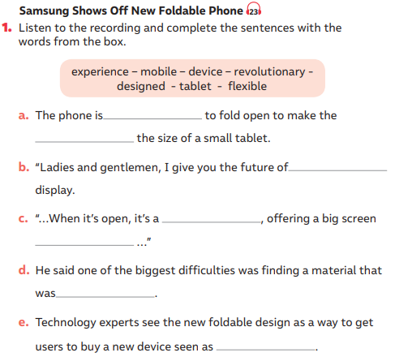
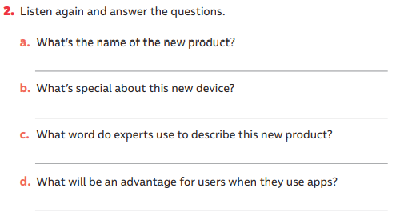

Actividades de Música

Desarrollando la Creatividad
Objetivo: Poner en práctica distintas técnicas para desarrollar la creatividad musical/artística.

Trabajaremos con nuestra creatividad, por lo que las actividades que desarrollaremos tendrán por objetivo estimular nuestra creatividad por medio de programas digitales.

Actividad 1: “Creando un producto musical”

En esta actividad crearemos música, una canción simple pero completa, donde ocuparemos diferentes programas de grabación e instrumentación vistas en clases.

Según los programas escogidos debemos unir las grabaciones de diferentes estudiantes y hacerlas calzar como solo un producto, escribiéndole un título, quiénes la crearon, que programa se usó, todos los datos disponibles se consideran.

Este producto musical lo grabara el profesor de música a cargo, y se exportara en formato MP3.

Actividad 2: “Mezclando, produciendo y publicando producto musical”

En esta actividad, como dice el título, aprenderemos lo que es mezclar producir y publicar un producto musical, todo con el fin de mejorar la canción hecha por Uds.

Esta actividad se dividirá en los siguientes 3 pasos:

1.-Mezclar

2.- Producir

3.- Publicar (solo a la comunidad educativa a elección del curso)

